Nguyễn Văn Trường

Ph35726

Bài 1:

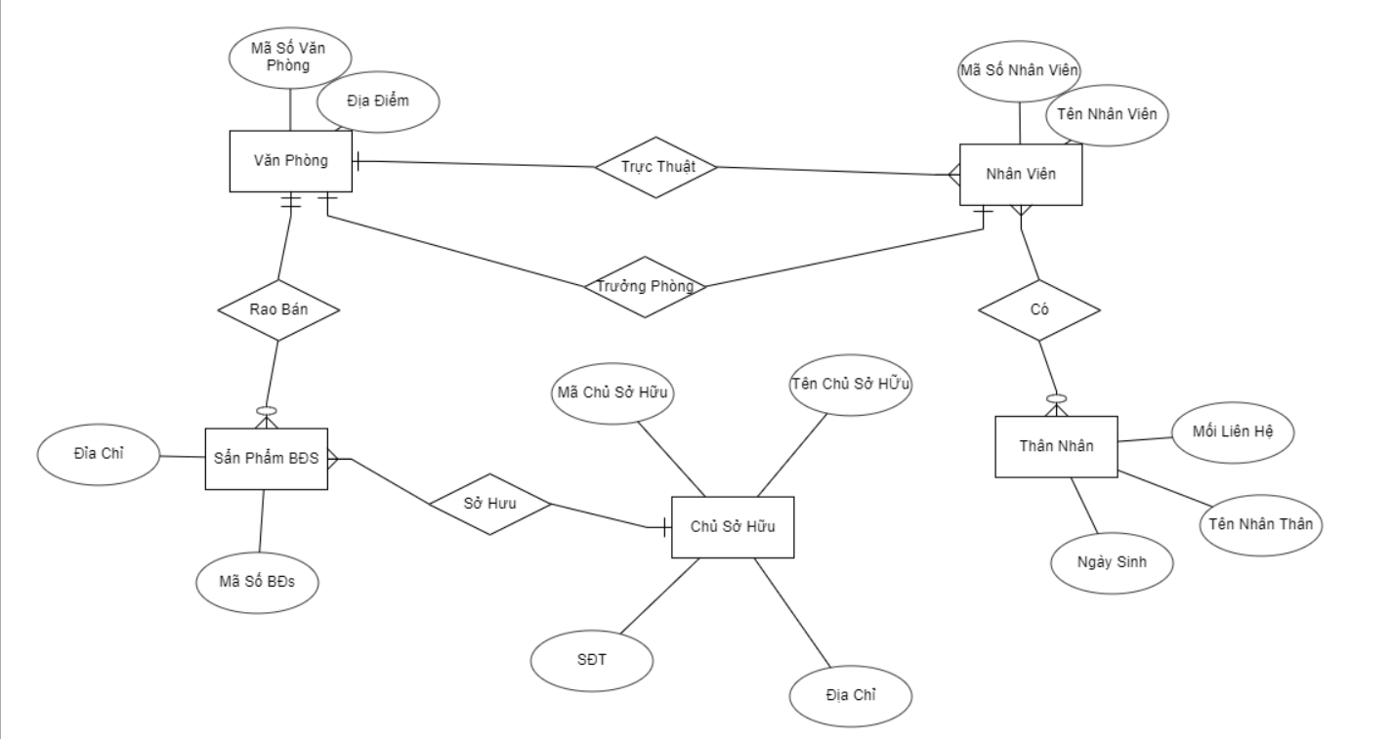

Bài 2:

Văn Phòng : Mã Văn Phòng , Địa Chỉ , Mã Nhân Viên

Nhân Viên : Mã Nhân Viên ,Tên Nhân Viên , Chức Vụ , Mã Thân Nhân

Thân Nhân : Mã Thân Nhân, Tên Thân Nhân, Ngày Sinh , Mối Liên Hệ

Sản Phẩm BĐS : Mã BĐS , Đỉa chỉ ,Mã Văn Phòng

Chủ Sở Hữu : Mã Chủ Sở Hữu , Tên CSH, Địa Chỉ, SĐT, Mã BĐS